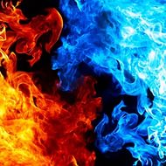

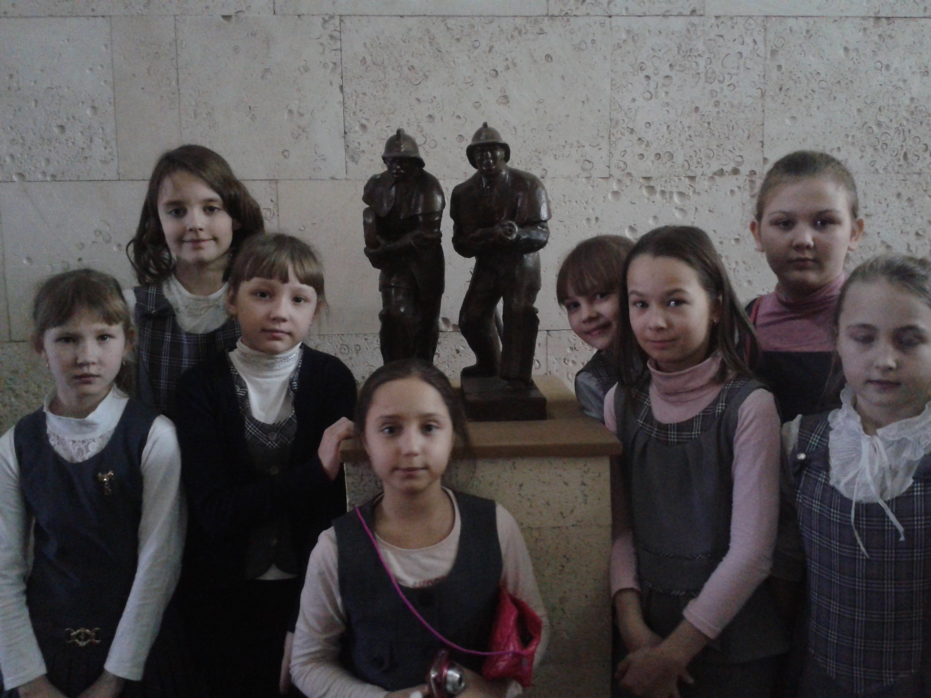

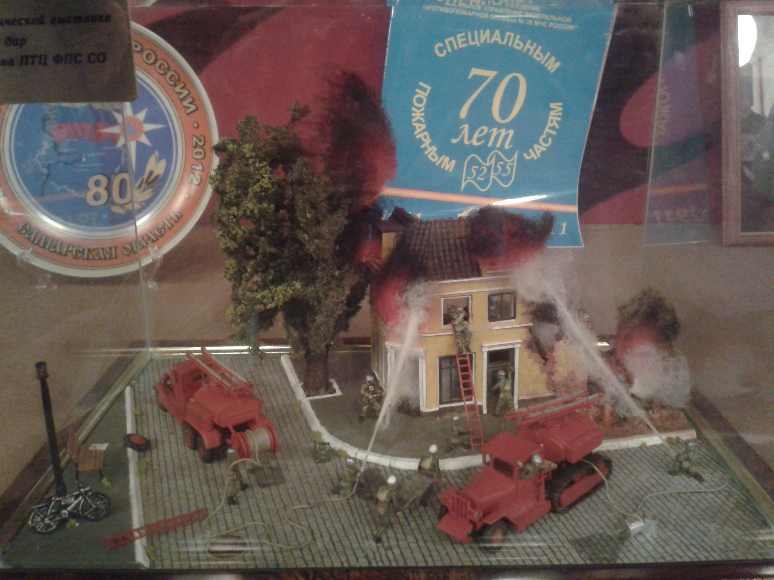

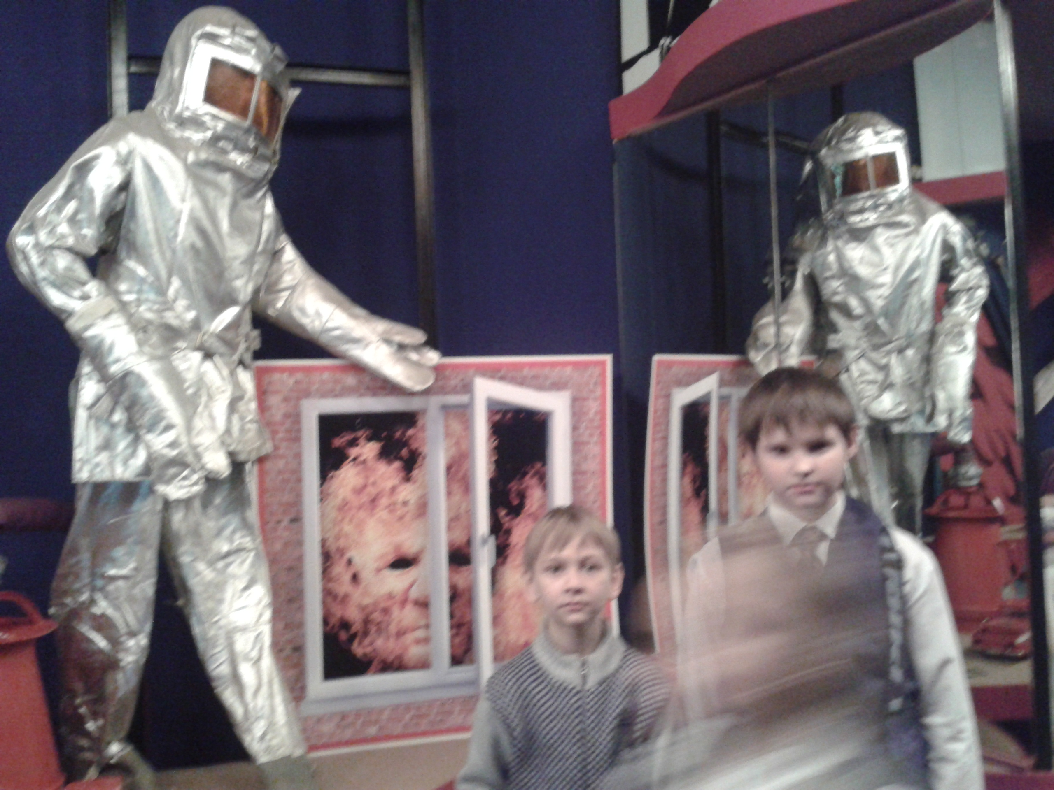

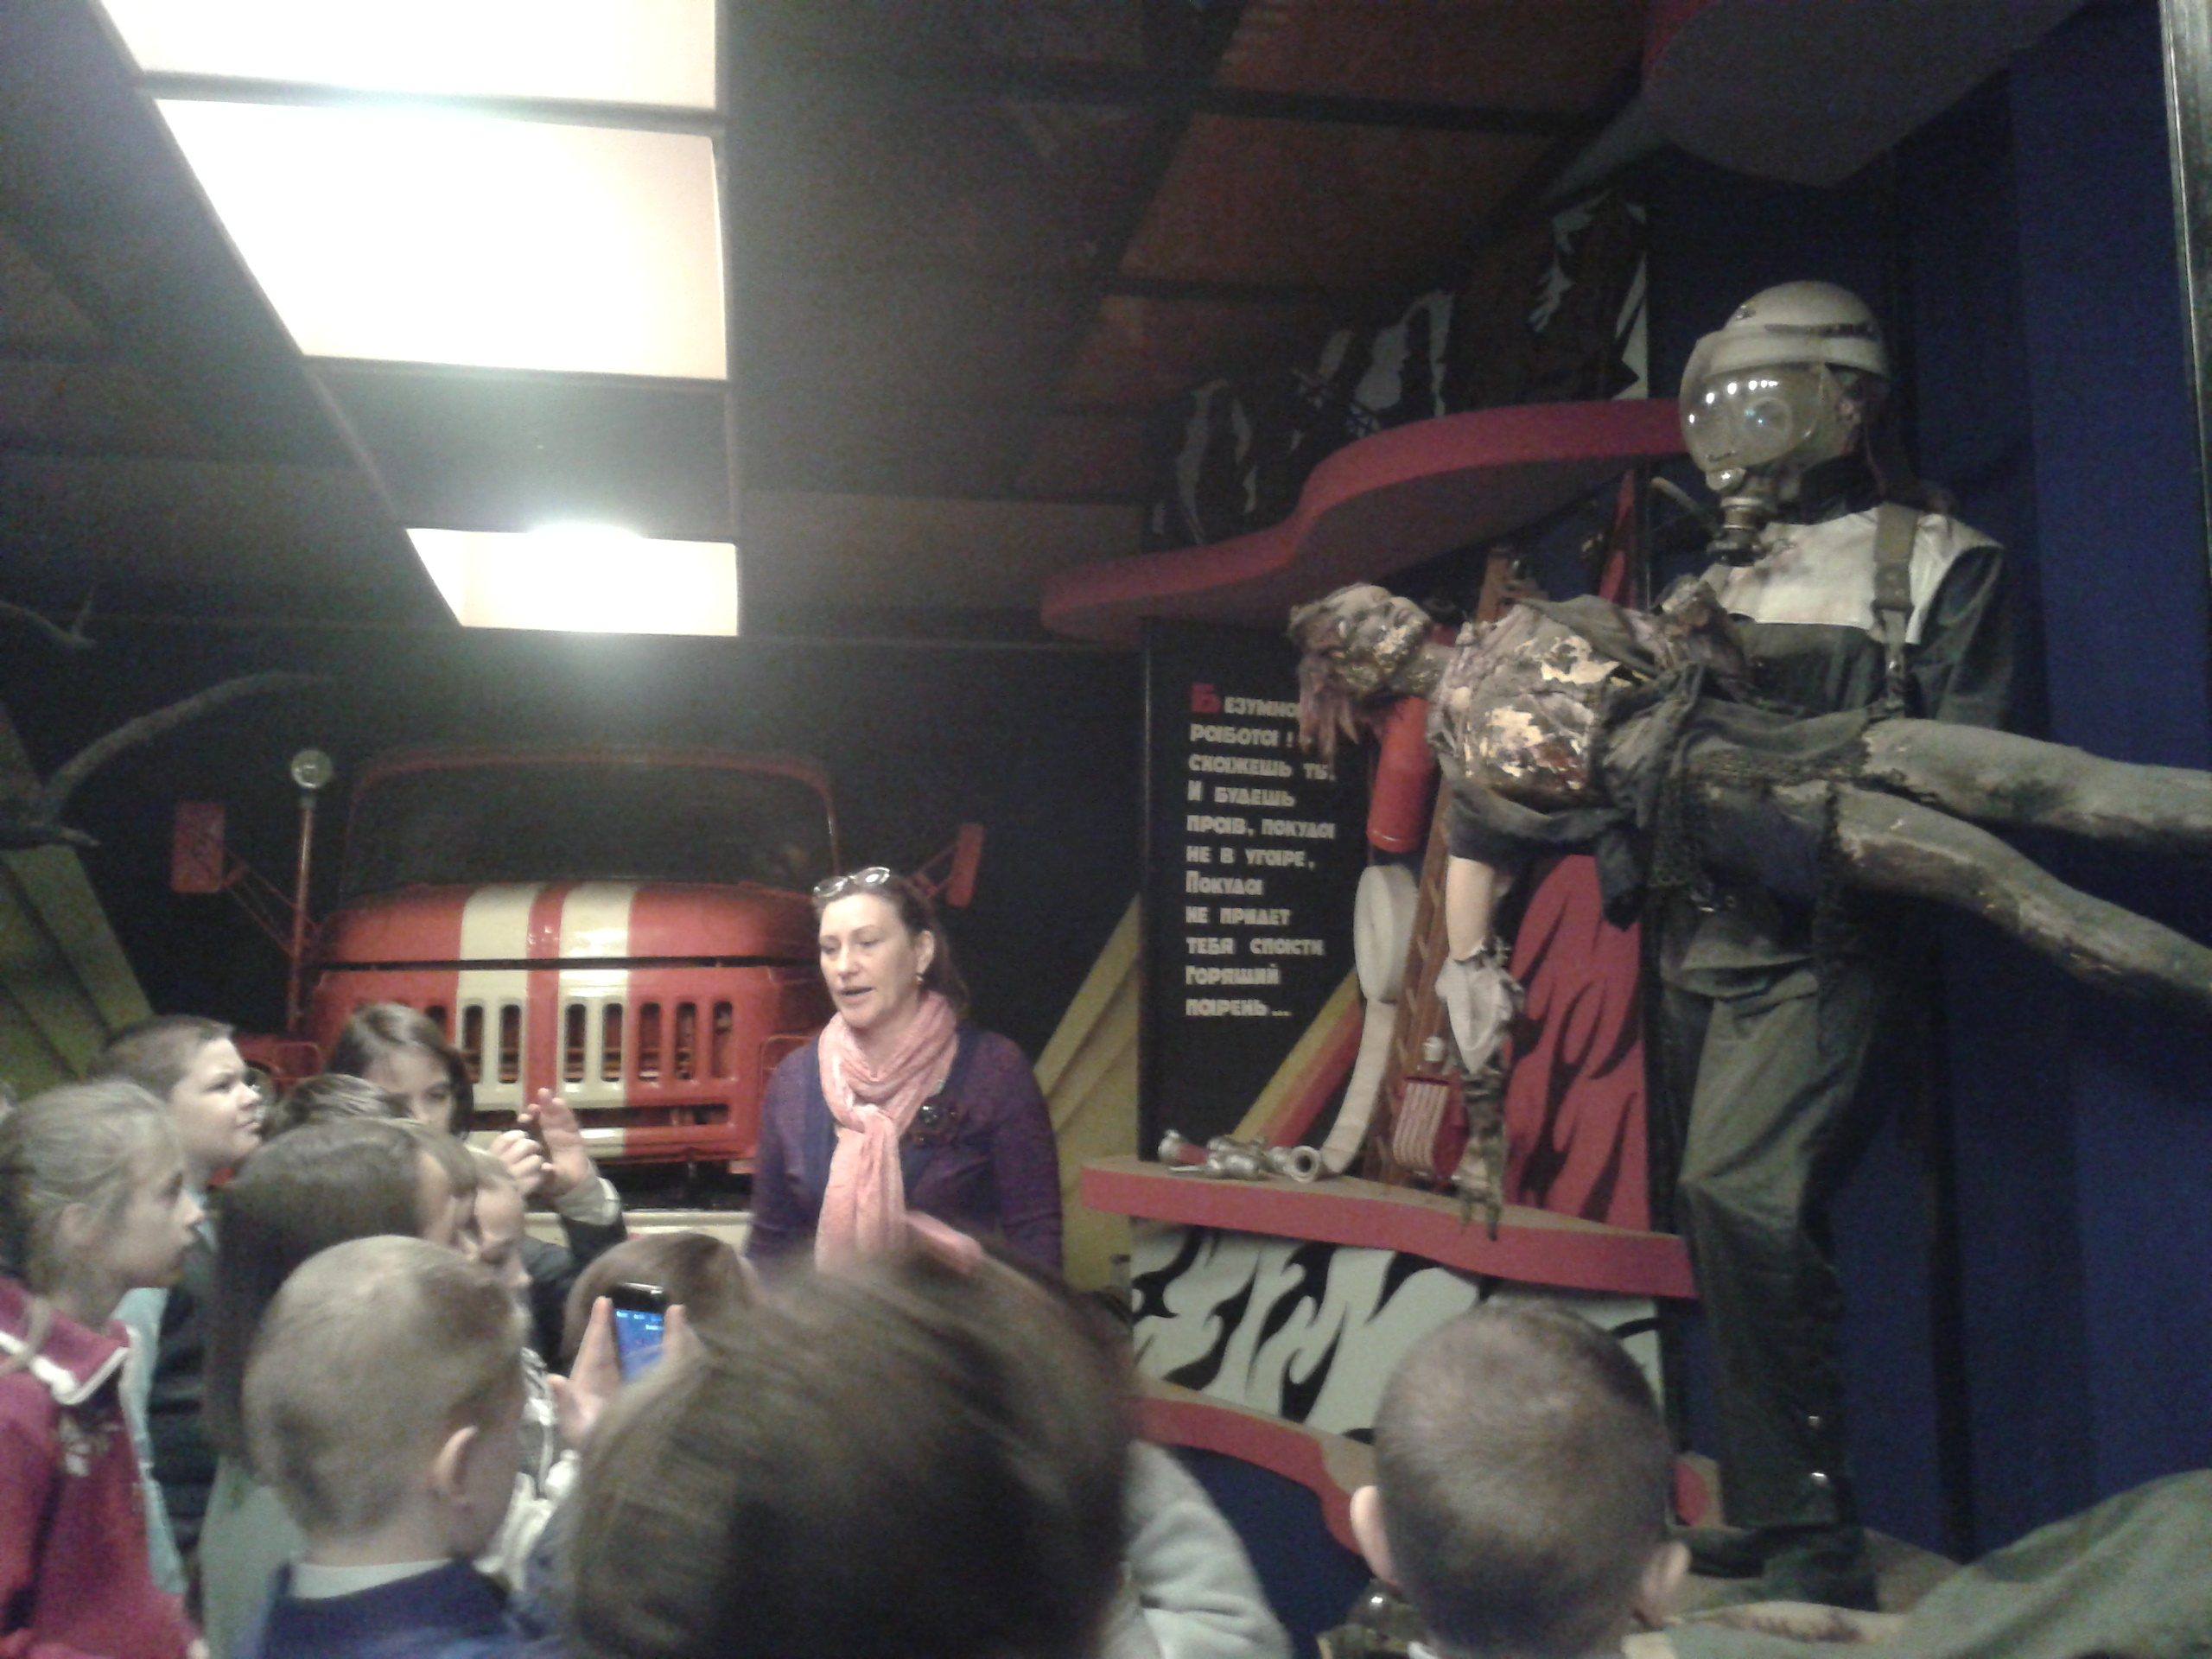

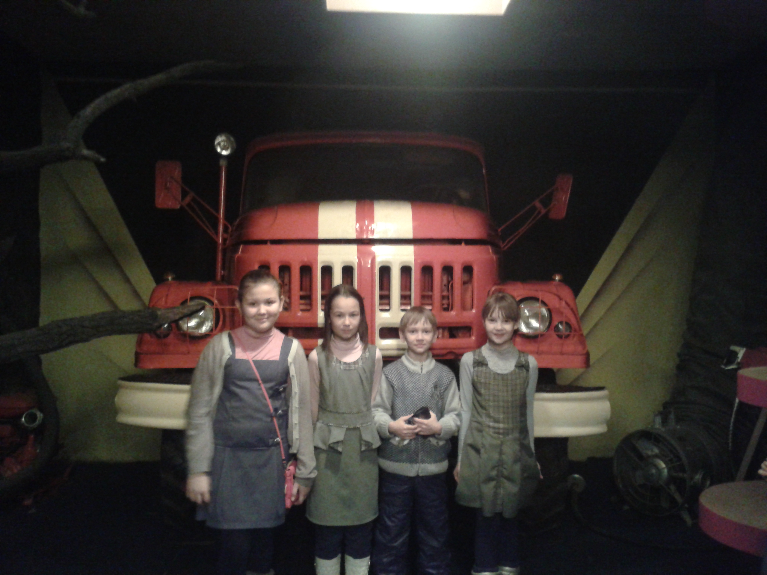

**22 января 2016** года ***мы*** посетили

***музей Пожарной безопасности.***

В музее мы посетили три выставочных зала. В каждом зале установлены двигающиеся диорамы с подсветкой, которые производят колоссальное впечатление не только на юных посетителей, но и на взрослых. Одна из таких диорам наглядно демонстрирует последствия несоблюдения пожарной безопасности в квартире. В дни празднования нового года хозяева повесили на елку неисправную гирлянду, одну из лампочек на которой закоротило — произошло [короткое замыкание](http://elektroas.ru/posledstviya-korotkogo-zamykaniya-v-elektroprovodke-video) [электропроводки](http://elektroas.ru/elektromontazh-elektroprovodki-v-novostrojkax). И уже через двадцать минут квартира выгорела полностью.

Нас познакомили с образцами средств борьбы с огнем и макетами спецтехники.

Экскурсоводы рассказали об истории пожарной охраны, показали средства тушения огня. Обучающиеся познакомились с фотографиями и рисунками знаменитых огнеборцев, увидели хроники страшных пожаров, макеты спецтехники и образцы различных средств пожаротушения.

После посещения данной выставки, мы сделали для себя вывод о соблюдении правила [пожарной безопасности](http://elektroas.ru/nesoblyudenie-protivopozharnoj-bezopasnosti-mozhet-omrachit-predprazdnichnuyu-suetu) и теперь будем более внимательно относиться к своей жизни!

***Музей Пожарной безопасности***